Букет из гвоздик в форме сердца 30 см, 27 шт
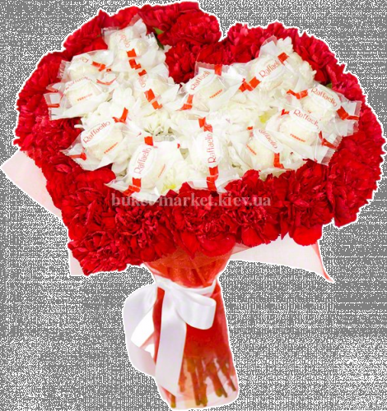
Букет из гвоздик в форме сердца символизирует бесконечную любовь. От цвета букета зависит направленность чувств, красный цвет обозначает бешеную страсть. Помимо любви, букет из гвоздик в форме сердца выражает уважение и почтение. Получив в подарок такое сердце, будет приятным сюрпризом для любой представительницы женского пола. Дополнением этого прекрасного букета является сладкий сюрприз в середине сердца, это по-настоящему вкусный букет. Вы, непременно, заинтересуете свою избранницу подарив ей букет из гвоздик в форме сердца. Таким подарком вы сделаете жизнь ярче и счастливее, ведь именно для этого мужчины дарят цветы женщинам. Вы сможете передать все эмоции, подарив букет из гвоздик в форме сердца.

text.ru
Уникальность: 100.00%
Вода: 19%

